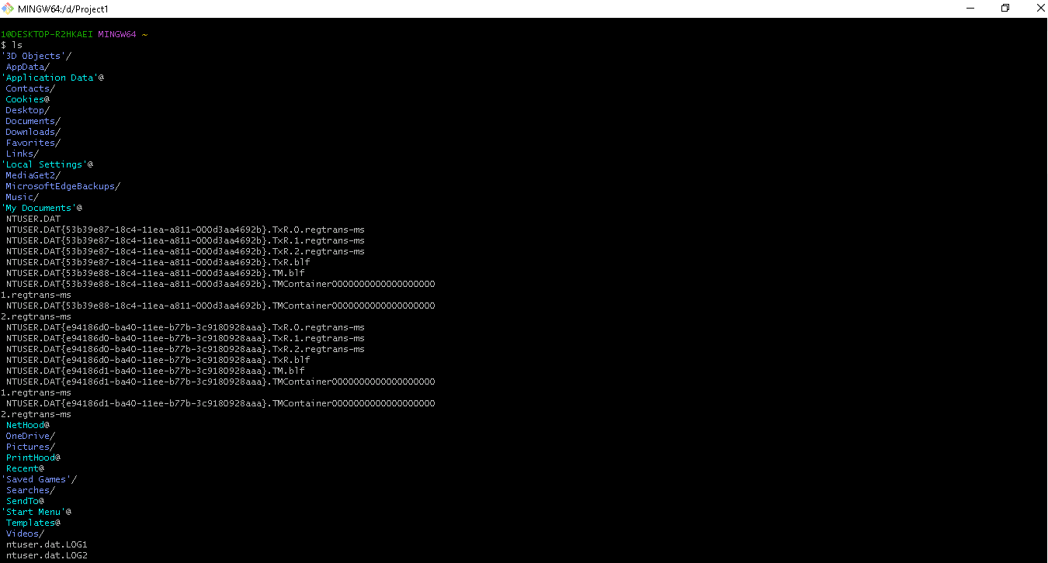

Скриншоты 1, 2 и 3

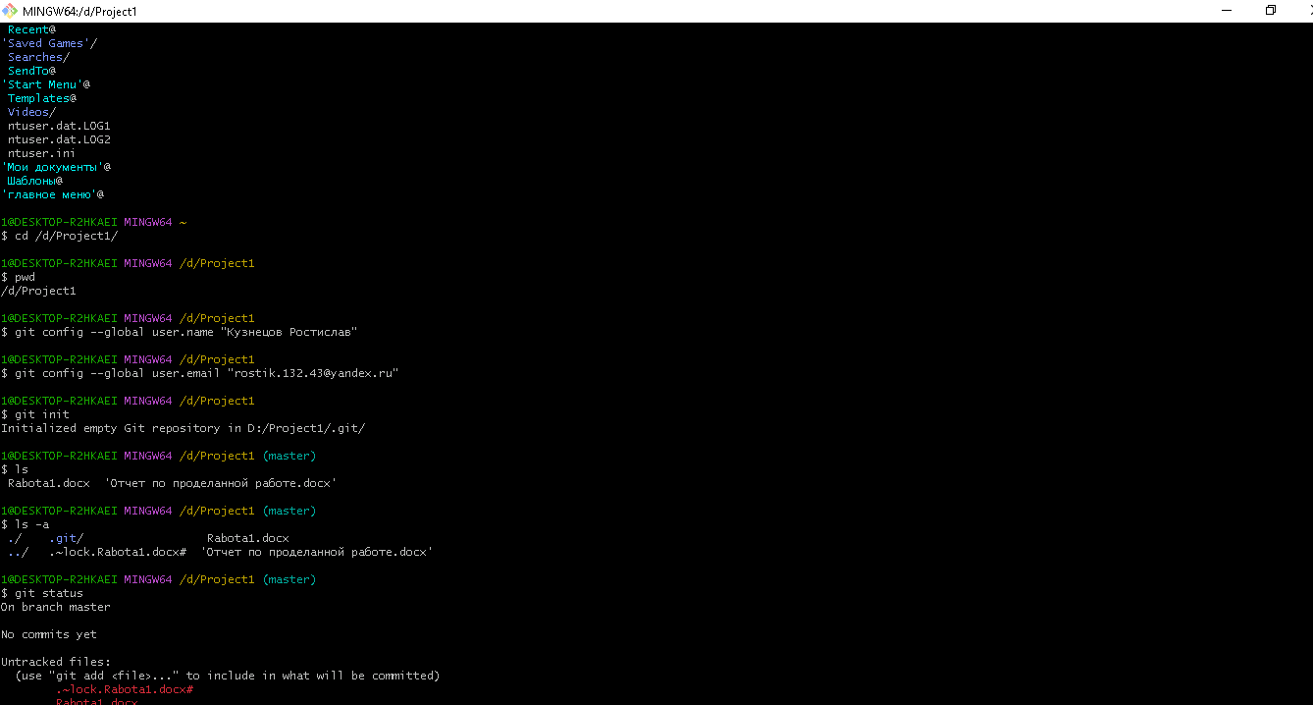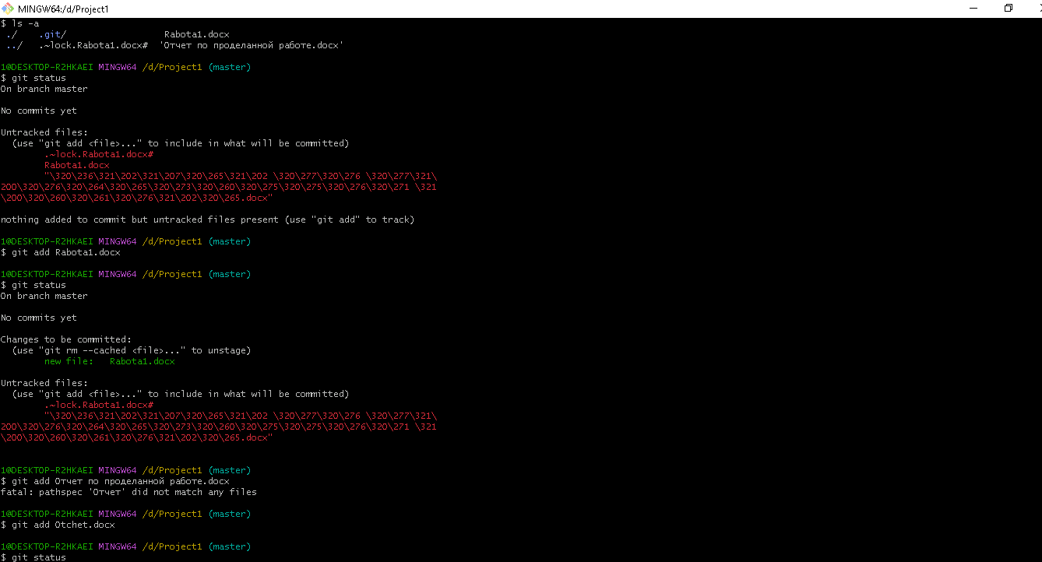

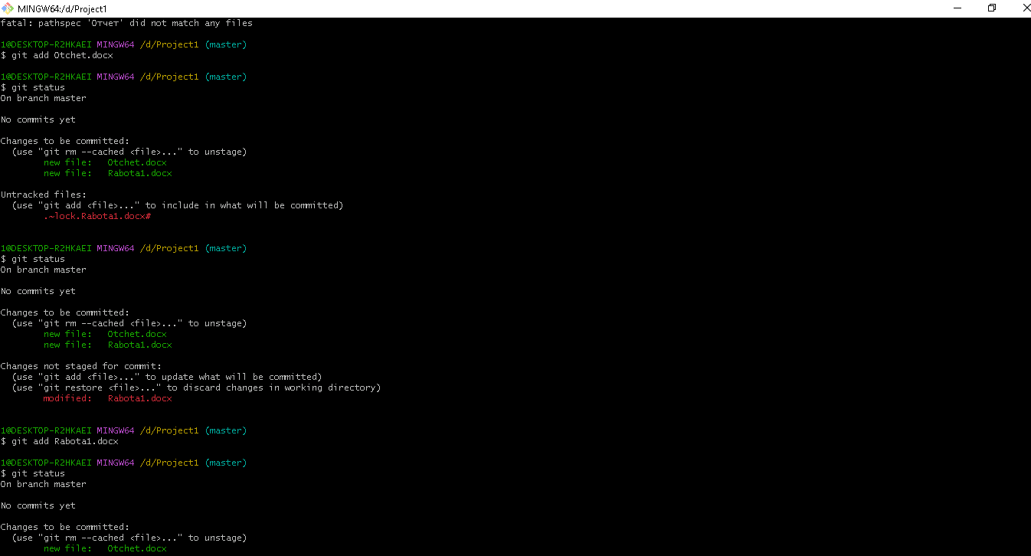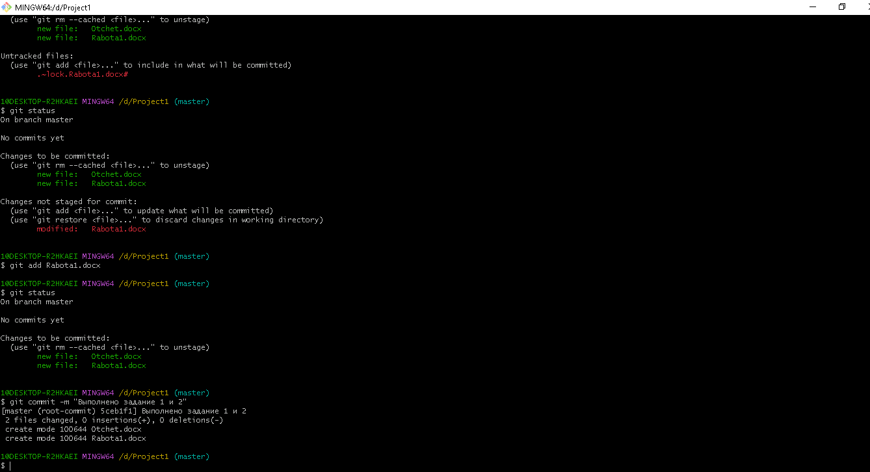

Скриншот 4 Скриншот 5

Скриншоты 1-5 Создание репозитория и первого коммита, подтверждающего выполнение 1-го и 2-го заданий.

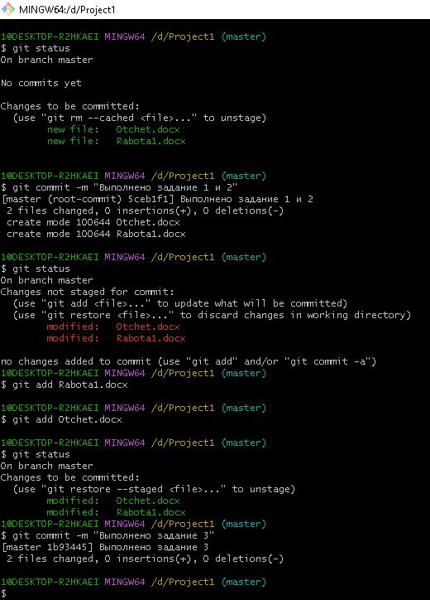

Скриншот 6. коммит к заданию 3

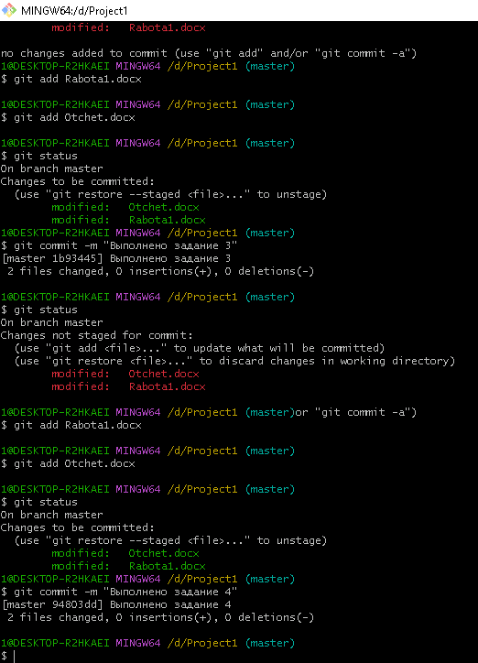

Скриншот 7. коммит к заданию 4